Министерство образования Воронежской области

Государственное бюджетное профессиональное образовательное учреждение

Воронежской области «Борисоглебский техникум промышленных

и информационных технологий»

**ОТЧЕТ**

**по учебной практике**

**УП.05.01 Проектирование и разработка информационных систем**

|  |  |
| --- | --- |
| Выполнил студент 3 курса  спец. 09.02.07 «Информационные системы и программирование»  Группа 3.2ИСИП-1  Суровикин В. П.  (ФИО)  Дата сдачи 01.06.2024 г. | Проверил  преподаватель  Пеньков А.С.  (ФИО)  Оценка _______________ |

Борисоглебск

**2023 –2024 учебный год**

Оглавление

Тема 1. Выбор средств разработки проекта 3

Тема 2. Разработка технического задания. 5

Тема 3. Система контроля версий 8

Тема 4. Сбор данных для создания информационной системы 14

Тема 5. Создание макета информационной системы 19

Тема 6. Создание элементов пользовательского интерфейса 20

Тема 7. Material Design 25

Тема 8. Работа со списочными элементами интерфейса 29

Тема 9. Объектно-ориентированный подход в разработке кода информационной системы 34

Тема 10. Создание процедур обработки информации. 37

Тема 11. Обеспечение дополнительной функциональности системы. 40

Тема 12. Intents 41

Тема 13. Тестирование приложения 50

Тема 14. Отладка приложения. 59

Тема 15. Защита приложения. Оценка качества и надежности приложения. 59

Тема 16. Сопровождение программ 71

# Тема 1. Выбор средств разработки проекта

# 1. Android — это операционная система для мобильных устройств, созданная компанией Google. Она основана на ядре Linux и предназначена для смартфонов, планшетов, умных часов, телевизоров, автомобильных систем и других устройств.

# 2. В инструментарий Android разработчика входят:

# - Android SDK (Software Development Kit) – набор инструментов для создания приложений для Android;

# - Android Studio – официальная интегрированная среда разработки от Google;

# - Языки программирования Java или Kotlin для написания кода приложений;

# - Android Debug Bridge (adb) – инструмент для управления устройством Android с компьютера.

# 3. Обязательные элементы в структуре приложения для Android:

# - Манифест приложения (AndroidManifest.xml) – файл, описывающий основную информацию о приложении;

# - Код приложения (Java или Kotlin) – основная логика приложения;

# - Ресурсы приложения (макеты, изображения, строки и т.д.) – для отображения интерфейса и ресурсов приложения.

# 4. Опциональные элементы в структуре приложения для Android:

# - Content Provider – для обмена данными между приложениями;

# - Services – для выполнения фоновых задач;

# - BroadcastReceiver – для обработки системных сообщений;

# - Фрагменты (Fragments) – для создания модульного пользовательского интерфейса.

# 5. Жизненный цикл Android-приложения включает несколько состояний:

# - Создание (onCreate) – приложение создается и инициализируется.

# - Запуск (onStart) – приложение становится видимым пользователю.

# - Возобновление (onResume) – приложение в фокусе и взаимодействует с пользователем.

# - Пауза (onPause) – приложение теряет фокус, но остается видимым.

# - Остановка (onStop) – приложение перестает быть видимым.

# - Уничтожение (onDestroy) – приложение завершает свою работу.

# Жизненный цикл android приложения.

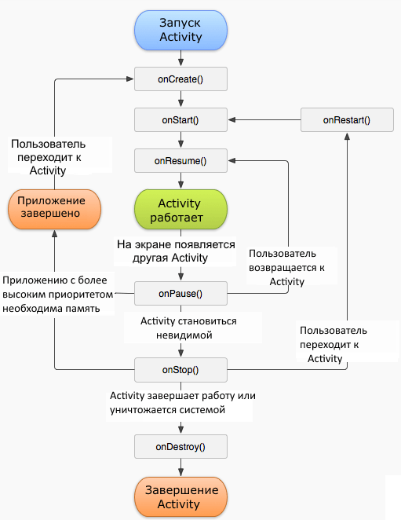

# Тема 2. Разработка технического задания.

# 

# 

# 

# https://github.com/surslav05/DQ2.git

# Тема 3. Система контроля версий

# 

# 

# https://github.com/surslav05/DQ3.git

# Тема 4. Сбор данных для создания информационной системы

# 

# 

# 

# 

# https://github.com/surslav05/DQ4.git

# Тема 5. Создание макета информационной системы

# 

# https://www.figma.com/design/uPpP9UfoF7YkzhpmwzVKiN/social?node-id=0-1&t=ezeoAyPx5d1fuGJF-0

# Тема 6. Создание элементов пользовательского интерфейса

# 

# 

# https://github.com/surslav05/DQ5.git

# Тема 7. Material Design

# 

# https://github.com/surslav05/B1.git

# Тема 8. Работа со списочными элементами интерфейса

# 

# https://github.com/surslav05/B2.git

# Тема 9. Объектно-ориентированный подход в разработке кода информационной системы

# 

# https://github.com/surslav05/B3.git

# Тема 10. Создание процедур обработки информации.

# https://github.com/surslav05/B4.git

# Тема 11. Обеспечение дополнительной функциональности системы.

# 

# https://github.com/surslav05/B5.git

# Тема 12. Intents

# https://github.com/surslav05/B6.git

# Тема 13. Тестирование приложения

# 

# https://github.com/surslav05/B7.git

# Тема 14. Отладка приложения.

# https://github.com/surslav05/B8.git

# Тема 15. Защита приложения. Оценка качества и надежности приложения.

# 

# Тема 16. Сопровождение программ

# 

# 

# 

# 

# https://github.com/surslav05/B10.git